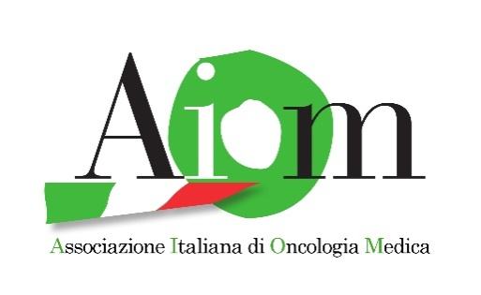

PROGRAMMA

FESTIVAL DELLA PREVENZIONE E DELL’INNOVAZIONE IN ONCOLOGIA
Largo Formentone, Brescia
3-4-5 maggio 2017

Presenza del motorhome in Largo Formentone dalle 10.00 alle 19.00.

MERCOLEDI’ 3 MAGGIO

Ore 10.00 Saluto delle Autorità

Dott.ssa Donatella Albini, Assessore al Comune di Brescia
Dott. Ottavio Di Stefano, Presidente dell’Ordine dei Medici Chirurghi e Odontoiatri di Brescia

Ore 10.00-13.00 Incontro con gli studenti delle classi terze della Scuola Media Marconi, Via Giovanni Piamarta, 1

Ore 16.00-17.00 Dieta e prevenzione, Dott. Claudio Macca

Ore 17.00-18.00 La vaccinazione HPV, Dott.ssa Donatella Albini

Ore 18.15-18.30 La Danza: Medicina complementare preventiva e terapeutica in oncologia, Ramona Sartori Istruttore danze caraibiche Progetto Spazio Rosa - Spazio Danza Brescia e Dott. Letizia Foglieni Responsabile Scientifico Progetto Spazio Rosa - Spazio Danza Brescia

GIOVEDI’ 4 MAGGIO

Ore 8.15-9.15 Incontro con gli studenti delle classi terze della sezione primaria, Scuola Audiofonetica, via S. Antonio 51

Ore 10.00-11.00 La prevenzione delle neoplasie del cavo orale, Prof. Alessandra Majorana

Ore 15.00-16.00 La prevenzione del melanoma, visione diapositive in continuo, Dott.ssa Ausilia Manganoni

Ore 17.00-17.30 Salute e genere: il valore della differenza nella prevenzione, Dott.ssa Annalisa Voltolini

Ore 17.30–17.45 “Cos’é la Zumba Gold”, Maria Sonia Caboni Istruttore ZinZumba Gold Progetto Spazio Rosa - Spazio Danza Brescia e Dott. Letizia Foglieni Responsabile Scientifico Progetto Spazio Rosa - Spazio Danza Brescia

VENERDI’ 5 MAGGIO

Ore 10.00-11.00 La prevenzione delle neoplasie del cavo orale, Prof. Alessandra Majorana

Ore 15.00-16.00 La scuola in ospedale, Prof.ssa Anna Berenzi

Ore 16.00-17.00 Dieta e prevenzione, Dott. Claudio Macca

Ore 18.00 Saluto ai partecipanti e conclusione

Nelle giornate del Festival sarà presente Angela Zoccarato referente del gruppo operativo di Brescia dell’Associazione Cuore di donna per la prevenzione e il supporto alla donna “colpita ma non sconfitta” dal tumore della mammella. Il Prof. Magno e il Dott. Ferrari rappresenteranno la Lega Italiana per la Lotta contro i Tumori L.I.L.T

Verranno distribuiti i booklet sulla prevenzione e sull’innovazione in oncologia e trasmessi video informativi.

Sono invitati tutti i cittadini, i pazienti e i familiari di ogni età.

Il progetto è reso possibile grazie al contributo incondizionato di

